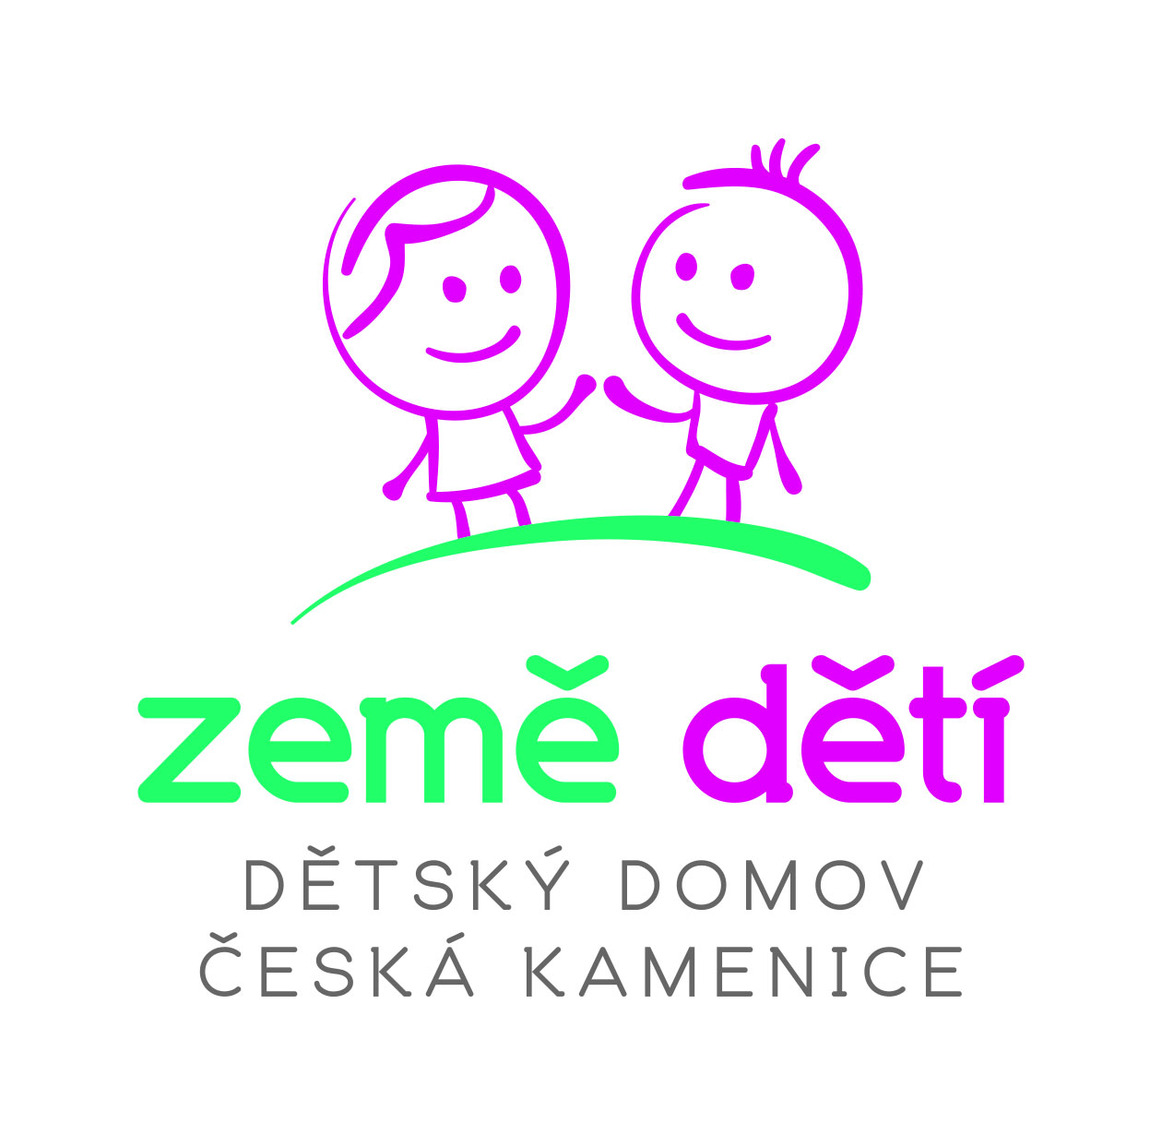
Dětský domov „Země dětí“ a Školní jídelna, Česká Kamenice, Komenského 491,
příspěvková organizace, IČ 00412058

Název:
Dětský domov „Země dětí“ a Školní jídelna, Česká Kamenice, Komenského 491, příspěvková organizace

Důvod a způsob založení
Současný zřizovatel organizace je od 25. 9. 2001 Ústecký kraj, Velká Hradební 3118/48, Ústí nad Labem, 400 02 .
Hlavní účel a předmět činnosti je vymezen § 2 odst. 1 písm. b) a § 12 zákona 109/2002 Sb., o výkonu ústavní nebo ochranné výchovy ve školských zařízeních a preventivně výchovné péči ve školských zařízeních

Organizační struktura: Je dána organizačním řádem organizace.

Kontaktní poštovní adresa: Komenského 491, 407 21 Česká Kamenice

Adresa úřadovny pro osobní návštěvu: Komenského 491, 407 21 Česká Kamenice
Úřední hodiny: Pondělí – pátek 8,00 – 12,00

Telefonní čísla: Pevná linka: 412 582 630

Adresa internetových stránek: https://www.ddzemedeti.cz/

Datová schránka: ID datové schránky: dpdt5pi

Případné platby lze poukázat 131-1629690277/0100 (Komerční banka, a.s.)

IČ: 00412058

Plátce daně z přidané hodnoty: Organizace není plátcem daně z přidané hodnoty.

Seznamy hlavních dokumentů:
Vnitřní řád dětského domova
Vnitřní řád školní jídelny
Provozní řád
Organizační řád
Spisový řád
Rozpočet
Zřizovací listina

Rozpočet:
Rozpočet v aktuálním roce 4 065 000,00
Rozpočet v minulém roce 4 106 000,00

Žádosti se podávají:
- osobně či písemně
- poštou
- datovou schránkou

Stížnosti a podněty se podávají
- osobně či písemně
- poštou
- datovou schránkou

Nejdůležitější používané předpisy:
Zákon 109/2002 Sb. o výkonu ochranné výchovy ve školských zařízeních a o preventivně výchovné péči ve školských zařízeních
Zákon č. 561/2004 Sb., o předškolním, základním, středním, vyšším odborném a jiném vzdělávání (školský zákon)
Zákon č. 563/2004 Sb., o pedagogických pracovnících
Zákon č. 106/1999 Sb., o svobodném přístupu k informacím, v platném znění
Zákon č. 500/2004 Sb., Správní řád, v platném znění
Zákon č. 250/2000 Sb., o rozpočtových pravidlech územních rozpočtů
Vyhláška č. 27/2016 Sb., o vzdělávání dětí, žáků, a studentů se speciálními potřebami a dětí, žáků a studentů mimořádně nadaných
Vyhláška č. 107/2005 Sb., o školním stravování

Vydané právní předpisy
Organizační řád
Vnitřní řád
Směrnice k poskytování informací
Spisový řád
Provozní řád školní jídelny

Sazebník úhrad za poskytování informací:
Kopírování dokumentů v listinné podobě – 10 Kč za stranu,
Kopírování dokumentů v digitální podobě – 10 Kč za soubor.

Výroční zpráva podle zákona o svobodném přístupu k informacím je zveřejněna na této desce i elektroniky na stránkách dětského domova www.ddzemedeti.cz

Veřejné zakázky

Věstník veřejných zakázek
https://vestnikverejnychzakazek.cz/SearchProfile/Search

Profil zadavatele
https://tenderarena.cz/dodavatel/seznam-profilu-zadavatelu/detail/Z0001429

.

